«Урок-консилиум по рассказу А.П.Чехова «Хамелеон»»
(7 класс)

Выполнила: Миляускас Елена Эдуардовна
Учитель русского языка и литературы
МОБУ гимназия с.Кармаскалы
муниципального района Кармаскалинский район
Республики Башкортостан

7 класс
Урок-консилиум (по рассказу А.П.Чехова “Хамелеон”).
Цель урока: раскрыть смысл названия рассказа Чехова «Хамелеон», определить его художественные особенности, нравственный смысл
Задачи урока:
Образовательная: обучать анализу рассказа, формировать умения анализировать эпическое произведение;
Развивающая: - познакомить учащихся с художественными особенностями рассказа «Хамелеон»; расширить и углубить понятия: стиль писателя, художественная деталь, название рассказа, говорящие фамилии, речевая характеристика; формировать умения раскрывать личностное отношение к описываемым фактам, критически их осмысливать, выражать собственное понимание событий, характеров персонажей;
Воспитательная: воспитывать чувство уважения к человеку, способствовать воспитанию интереса к литературе через работу с текстом.
Ход урока
- Организационный момент.  Здравствуйте, ребята!  Встали дружно. Повернулись и друг другу улыбнулись.  -Настроенье каково?  -Во!  -Закройте глаза. Представьте себе яркое солнышко, зелёный луг, полевые цветы. Вдохните аромат этого луга. Сделайте глубокий вдох, а теперь медленно выдохните. (Данное упражнение стимулирует работу лёгких).  -Я рада всех вас видеть! Давайте подарим друг другу хорошее настроение. Я улыбаюсь вам, вы улыбнитесь мне. Я хочу вам пожелать, чтобы сегодняшний урок обогатил вас новыми знаниями, вы получили удовольствие от работы друг с другом и стали еще немножко добрее. Садитесь. | На доске  Дата урока
- Слово учителя  Сегодня у нас с вами не обычный урок, а урок-консилиум.  -Всем ли ясно значение этого слова? (работа со словарем иностранных слов)  Определение слова консилиум. | 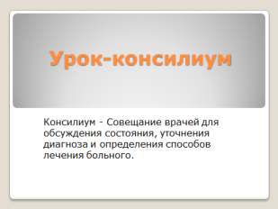
-Если слово «консилиум» обозначает «совещание врачей», то можете ли вы сказать, чем мы будем заниматься сегодня на уроке? (совещаться, проводить обследование…)  Хорошо, работать будем в парах и каждый из вас сможет оценить соседа.  - А о каком писателе пойдет речь? Ассоциации: врач - писатель  (Если не могут ответить, даем подсказку (или подтверждаем ответ)): «В человеке все должно быть прекрасно: и лицо, и одежда, и душа, и мысли». Кому принадлежат эти слова?  -Правильно, Чехову. | 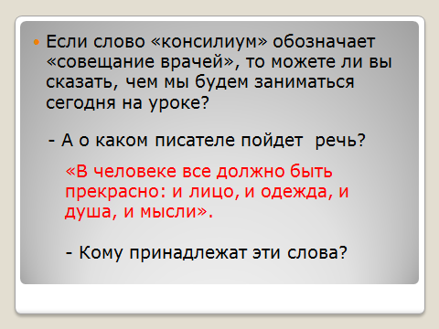
-А причем тут врач? (правильно. А.П.Чехов по образованию был врачом).  -На стене Московского Дома-музея А.П.Чехова висит мемориальная доска: “Здесь жил с 1886-1890 г. великий русский писатель А.П.Чехов”. Эта большая мраморная доска с золотыми буквами, естественно, затмевает едва приметную, прибитую к двери чугунную табличку – докторъ Чеховъ. | 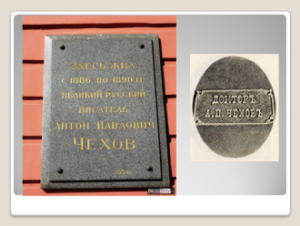
- Введение в тему урока.  -Скажите. Как профессия врача отразилась на литературном творчестве писателя?  (Профессия врача не могла не отразиться на его литературном творчестве. А сам писатель всегда с юмором относился к себе, и псевдонимы его были с “перчинкой”. (какие псевдонимы Чехова вы знаете? А относящиеся к его врачебной деятельности?) “Человек без селезенки”, “Врач без пациентов”.)  -Чехов был хорошим доктором. Он много помогал людям. Помогал не только микстурами, пилюлями, мазями, но самое главное – словами. Помогал и больным, и здоровым. Потому что был не только доктор, но и замечательный писатель, доказательством тому заполненная им “История болезни”, сохранившаяся до наших дней.  Чехов эти истории называл “Скорбными листами”. Попробуем и мы с вами составить такой “Скорбный лист” на героев одного рассказа.  -Какие произведения Чехова вам знакомы? (ответы детей)  -Скажите, кто это? (ящерица на слайде, вспомним из биологии)  -Но разберемся прежде, выясним обозначение слова «хамелеон» (работа со словарем)  (Хамелеон – порода ящериц, быстро меняющих цвет кожи в зависимости от окружающей среды)  -Сегодня мы познакомимся еще с одним произведением, которое называется «Хамелеон»  -Итак, тема нашего урока - рассказ А.П.Чехова “Хамелеон”. | 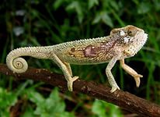  
- Постановка целей урока  Итак, с хамелеоном разобрались.  - А как вы понимаете слово «врач»? Каково его значение? (ответы детей). (С.И.Ожегов: «Врач – специалист с высшим медицинским образованием»)  – Ребята, давайте определим, с чего начинается врачебная деятельность, таким образом, мы выстроим ход урока. (Сначала выявляют симптомы болезни, по ним ставят диагноз, затем выясняют причины заболевания, выписывают лечение, в конце говорят о профилактике.)  1. Изучить рассказ Чехова «Хамелеон», научить читать в лицах, раскрыть трагизм обыденной жизни, сюжетное мастерство писателя.  2. Развивать навыки совместной работы, развивать речь учащихся понятиями подхалимство, лицемерие, невежество, угодничество.  3. Воспитывать нравственную позицию учащихся | 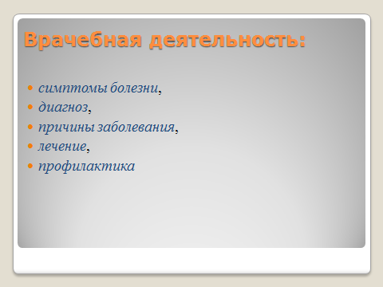
5. Анализ произведения начнём с определения лексического значения слова “болезнь”. Кому сложно дать определение, можно написать слова-ассоциации, которые приходят вам на ум при произношении этого слова. (Болезнь- это расстройство здоровья, нарушение деятельности организма. С.И.Ожегов.).  - Кто может нас избавить от боли, недомогания? (врач)  - Верно, чаще всего, когда мы испытываем боль, понимаем, что заболели, обращаемся к доктору.  - Ребята, а если болит ДУША? К кому можем обратиться? (литер)  - Мы тоже обращаемся к доктору. К доктору А.П.Чехову.  На уроке нам необходимо разобраться в одной истории болезни, о которой рассказал А.П.Чехов. | 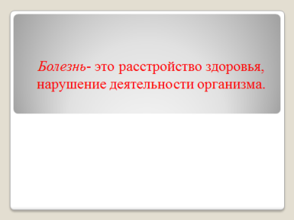
- Практическая часть  - Давайте представим на время, что мы с вами врачи. Наденем колпаки, чтобы войти в образ.  - У каждого из вас на столе лежит “Индивидуальная карта амбулаторного больного”, куда вы будете заносить все данные “больного” персонажа из рассказа А.П.Чехова “Хамелеон”  Дома вы прочитали рассказ, можете ли вы назвать героя с симптомами нарушения здоровья? | 
- Вы назвали Очумелова.  - Мы как врачи должны осмотреть больного. (Просмотреть отрывок из экранизации рассказа “Хамелеон”) или рисунки | 7. Экранизация
- ФИЗМИНУТКА  Проведем, друзья, сейчас  Упражнение для глаз.  Вправо, влево посмотрели,  Глазки все повеселели.  Снизу вверх и сверху вниз.  Ты, хрусталик, не сердись,  Посмотри на потолок,  Отыщи там уголок.  Чтобы мышцы крепче стали,  Смотрим мы по диагоналям.  Мы не будем циркуль брать,  Будем взглядом круг писать.  Глазки нас благодарят,  Поморгать нам всем велят.  Плавно глазками моргаем,  Потом глазки закрываем.  Чтобы больше было силы,  К ним ладошки приложили.  (Дети закрывают глаза ладонями, держат их так до тех пор, пока не почувствуют глазами тепло от рук.)  Раз, два, три, четыре, пять –  Можно глазки открывать! | 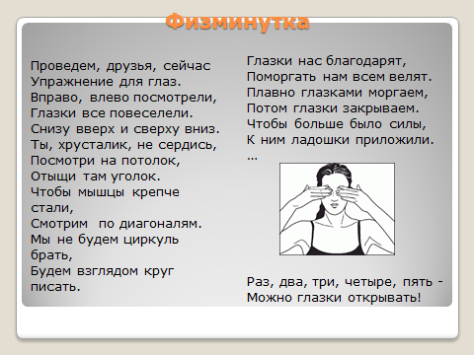
- Фронтальный опрос.  -Найдите в тексте симптомы заболевания. (Знобит, бросает то в жар, то в холод.)  - А какова речь Очумелова, как она его характеризует?  – Какая деталь помогает понять, что Очумелову то холодно, то жарко? (Шинель)  - Дайте характеристику детали. Какую роль в художественном произведении играет деталь?  - Правильно. Помогает понять характер человека, понять суть какого-либо явления. Чехов - мастер художественной детали.  - Кроме того, что Очумелова знобит, что нам еще может сказать шинель о его хозяине?( О должности (еще недавно называл “ваше степенство”, а сейчас – “ваше благородие”)  - Давно ли Очумелов стал полицейским надзирателем? (Новая шинель - значит, эту должность получил недавно)  - Ребята, в какое время года происходят события? (Конец августа – поспел крыжовник )  - Очумелов идёт в застегнутой или расстегнутой шинели? (В расстёгнутой )  А ведь это тоже важно? Представьте, человек идет в расстегнутом или застегнутом пальто. Есть разница? Оказывается, есть. Шинель развевается, от этого Очумелов кажется больше, страшнее.  - Итак, как много о человеке нам сказала одна художественная деталь – шинель.  Продолжение анализа  - Найдите, ребята, в тексте еще есть симптомы болезни Очумелова.  - Говорящая фамилия. Попробуем объяснить значение фамилии полицейского надзирателя.  Обычно, говорящая фамилия вызывает комический эффект и представляет собой сжатую характеристику персонажа – его сущность.  Очумелов?  - Фамилия образована от глагола “очуметь” - потерять соображение.  - Корень слова “чума” – острая эпидемическая болезнь (как чумы бояться = очень)  - Можем ли мы утверждать, что Очумелова боятся? (Из текста – “Кругом тишина…На площади ни души...”)  - Почему на базарной площади ни души? Есть деталь, которая об этом очень хорошо говорит. (Узелок в руке полицейского надзирателя и решето конфискованного крыжовника у городового говорят о том, что блюстители порядка сами же этот порядок и нарушают).  (Работая в школе над рассказом «Хамелеон», учитель должен поставить его в связь с другими чеховскими рассказами, появившимися в начале 80-х годов в «малой прессе». Нужно дать понять учащимся, что эти произведения Чехова были подчинены требованиям журналов и газет (малая форма, юмористическое содержание и т. д.)  Рассказ «Хамелеон» (1884 г.) был впервые напечатан в юмористическом журнале «Осколки». Как во многих других рассказах этого времени («Толстый и тонкий», «Смерть чиновника», «Торжество победителя», «Маска» и др.), Чехов разоблачал в нем деспотическую сущность современной жизни и порождаемое ею рабское сознание людей. Сквозь юмористическую ткань рассказа просвечивает эта серьезная идея, и потому сценка «Хамелеон» заставляет читателя не только смеяться, но и задуматься.) | 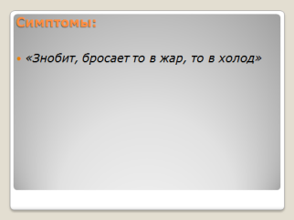  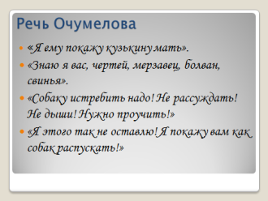  вносим В карту    вносим В карту  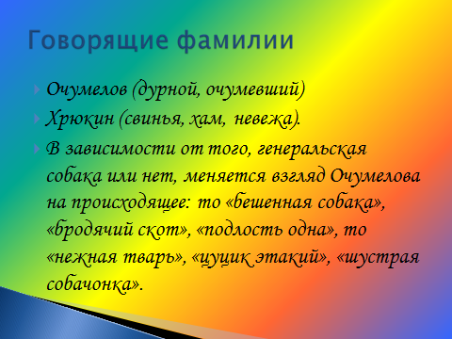  вносим В карту
10. Работа с амбулаторной картой  - В “Амбулаторной карте” вы заполнили графы: фамилия, профессия, симптомы болезни. Нам предстоит установить диагноз больного Очумелова. Каков он? ( хамелеонство)  По отношению к генералу: подхалимство, угодничество, чинопочитание, самоуничижение, льстивость, пресмыкание, раболепство, заискивание  По отношению к Хрюкину- грубость, надменность, самомнение, заносчивость, , спесивость  По отношению к самому себе – полное отсутствие чувства собственного достоинства | 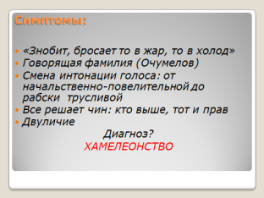
- По мнению Чехова, заглавие – это смысловой стержень произведения. Автор дает подсказку.
- Почему такое странное название – “Хамелеон”? Кто такой хамелеон? (Читаем сноску.)
- Шинель – внешний показатель изменения цвета.
Запишем диагноз – хамелеонство.  - Дайте характеристику болезни – хамелеонство. (Хамелеоном можно назвать человека, готового постоянно и моментально, в угоду обстоятельств, менять свои взгляды на прямо противоположное)  - А ЧТО ЕЩЕ ВЫ СЛЫШИТЕ В ЭТОМ СЛОВЕ?  Хам ли он?  - Постарайтесь объяснить причину его изменчивого поведения.  (Принцип всегда устойчивый: тот, кто по чину выше, – всегда прав)  - Сколько раз меняет свое решение Очумелов? (6 раз)  ( См. приложение)  - Одинок ли Очумелов в своей болезни? (как мы выяснили, не одинок)  -Почему в конце рассказа толпа смеется над Хрюкиным?  -Каков диагноз Хрюкина? Докажите.  (Тот же, разумеется, ибо те же симптомы: тон его то требовательный, то заискивающий, он пытается извлечь выгоду даже из укуса пальца, причем палец то поднят вверх, то стыдливо опущен вниз).  - А окружающие? Разве они здоровы?  - Каков диагноз болезни толпы?  (Тот же: вначале сочувствуют Хрюкину, а затем смеются над ним, одобряют действие блюстителей закона - чин!).  В чеховских рассказах важен финальный аккорд, который позволяет иначе взглянуть на все происходящее.  - О чем говорит финал рассказа? (Болен не только Очумелов, но и Хрюкин, и толпа, которая смеется над ним. И это самое грустное).  - Мы начинали наш разговор с того, что такое болезнь?  - Скажите, чем страшна болезнь хамелеонства?  (Человек теряет свое лицо, теряет свое человеческое “я”, он подстраивается под обстоятельства)  - Хамелеонство - душевная или физическая болезнь? (Болезнь нравственная)  - Назовите, какие еще болезни души вы знаете?  - Как можно вылечиться? Избавиться от нравственных болезней?  - Вот вы сами прописали лечение и себе и героям Чехова. | 
- Ребята, и последний этап врачебной деятельности. Что нужно делать, чтобы не было расстройства здоровья, расстройства души человека?  - А я хочу добавить: вы всегда будете здоровы, а значит, счастливы, если запомните слова доктора А.П.Чехова. На столах лежат листы с советами от доктора Чехова, я зачитаю только один совет. Из рассказа Чехова «Крыжовник»  Профилактика нравственных болезней от доктора А.П.Чехова.  1) «К моим мыслям о человеческом счастье всегда почему-то примешивалось что-то грустное…очевидно, счастливый чувствует себя хорошо только потому, что несчастные несут свое бремя молча…Это общий гипноз. Надо, чтобы за дверью каждого довольного, счастливого человека стоял кто-нибудь с молоточком и постоянно напоминал бы стуком, что есть несчастные, что как бы он ни был счастлив, жизнь рано или поздно покажет ему свои когти…Но человека с молоточком нет…» («Крыжовник»)  - Ребята, прислушайтесь, звук молоточка есть в вашем сердце. Пока вы будете слышать этот стук, будете слышать боль другого сердца, вашей душе не страшна никакая нравственная болезнь.  Будьте здоровы! (Снимаем колпаки)  Доктор Чехов не только тогда, когда ездил и ходил к больным пешком за несколько верст, но и теперь лечит своими рассказами, юмором. Ведь все вы знаете, что смех продлевает нам жизнь, более того, он лечит многие пороки.  – Есть ли общее между профессиями врача и писателя? (Французский писатель Андре Моруа говорил об этом так: “И те и другие относятся к человеческим существам со страстным вниманием, и те и другие забывают о себе ради других”).  С творчеством Чехова, мы будем продолжать знакомиться в других классах, его писательской мечтой была мечта о прекрасном человеке, неслучайно ему принадлежит афоризм: «В человеке все должно быть прекрасно: и душа, и лицо, и одежда, и мысли». Сам Чехов достиг в себе такого совершенства. И главным считал справедливость. Как не хватает этого качества Очумелову, Елдырину, Хрюкину.  Хамелеонство исключает справедливость, умейте распознать это многоликое зло, будьте нетерпимее к нему. | 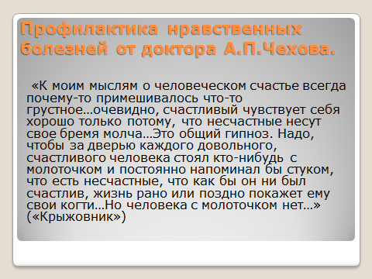  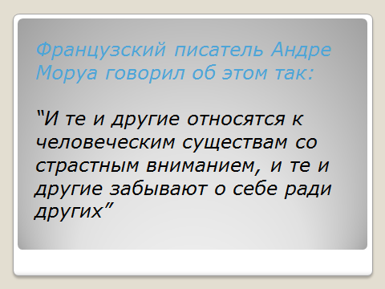
Чехов предполагал, что его будут читать 6, от силы 7 лет. Прошли десятилетия. Чехов и сегодня один из любимейших писателей. Книги его читают, пьесы ставят в театрах. На мемориальной плите в Германии, где умер Чехов, написано: “Доброму человеку и врачу, великому писателю Антону Павловичу Чехову”. | 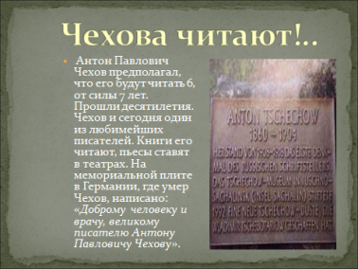
Домашнее задание.
- Подумать и ответить на вопрос:
-Какая нравственная болезнь пугает меня больше всего?
- Опираясь на материал урока подготовить связный ответ на вопрос:
-Что грустно, а что смешно в рассказе Чехова «Хамелеон»?
В процессе работы над рассказом возможно заполнение таблицы в тетради. В правой колонке указываются используемые Чеховым приемы (тем самым определяется смешное в рассказе), а в левой – их назначение (что создает грустное настроение в повествовании).
- Устное сочинение «Случаи хамелеонства в нашей жизни».

Рефлексия. Ребята, у каждого из вас на столе лежат анкета самооценки и жетоны. Оцените, пожалуйста, свою деятельность и работу своего соседа во время урока. На жетонах напишите цифру (оценку) и подарите его товарищу.
“Букет настроения”. На доске изображена ваза. В конце урока я говорю: “ Если вам понравился урок, то прикрепите к вазе красный цветок, если не понравился – голубой”.

Приложение
Дата составления Утверждена приказом
карты _________202__г. Минздравсоцразвития
от 22.11.2004г.

Медицинская карта амбулаторного больного

Фамилия, имя, отчество _________________________________________
Профессия, должность_____________________________________________________
Симптомы болезни_________________________________________________________________________________________________________________________________________________________________________________________________________________________________________________________

Диагноз_________________________________________________________
Причины заболевания______________________________________________________________________________________________________________________

Лечение_________________________________________________________________________________________________________________________________________________________________________________________

График течения болезни

нравственно больной___________________________________________здоровый человек

Профилактика болезни _______________________________________________________________________________________________________________________________________________________________________________________________

Фамилия врача____________________________________________________________

